4.2 Скалы и камни
Скалы - специальная категория земной поверхности. Отображение камней даёт полезную информацию об опасности и проходимости. Отдельные камни (валуны) являются хорошими ориентирами и точками для постановки КП. Скалы показываются чёрным цветом, чтобы они отличались от отображения других форм земной поверхности. Основное внимание следует уделить тому, чтобы отображение скальных форм согласовывалось с отображением форм земной поверхности горизонталями.
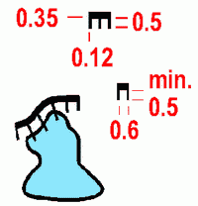 | 201 Непреодолимая скала  Непреодолимая (опасная) скала, карьер или опасный грунтовый обрыв (см. 106) показывается линией толщиной 0,35 мм вдоль бровки и зубцами, покрывающими площадь проекции обрыва от верхней кромки до подножья. При отображении вертикальных или близко расположенных обрывов зубцы могут быть опущены (ширина прохода должна быть не менее 0,3 мм в масштабе карты). Зубцы могут быть удлинены, если это необходимо. Например, если обрывом и береговой линией нет прохода, то зубцы обрыва должны пересекать береговую линию и накладываться на край изображения водоема.  Цвет: чёрный.
 | 202 Скалы останцы  В некоторых случаях скалы в виде столбов или гигантских валунов могут быть показаны в плане без зубцов.  Цвет: чёрный.
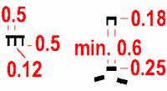 | 203 Преодолимый скальный обрыв  Маленький вертикальный скальный обрыв (высота минимум 1 м) может быть показан без зубчиков. Если направление склона не определяется однозначно или необходимо улучшить читаемость, могут быть показаны короткие зубчики в направлении склона. При отображении проходимых скальных обрывов без зубчиков концы линии бровки могут быть закруглены для улучшения восприятия.  Цвет: чёрный.
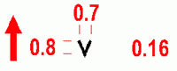 | 204 Скальная выработка  Скальная выработка, яма или ствол шахты, которые могут представлять опасность для бегунов. Центр объекта совпадает с центром тяжести знака. Знак ориентируется разрывом на север.  Цвет: чёрный.
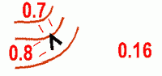 | 205 Пещера  Показывается таким же знаком, как и скальная выработка, только ориентируется знак острием в направлении входа. Центр входа находится в центре тяжести знака.  Цвет: чёрный.
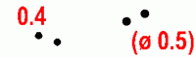 | 206 Валун  Камень, выделяющийся на местности, высотой не менее 1 метра. Все валуны, отображаемые на карте, должны быть легко опознаваемы но местности. Чтобы показать разницу между валунами разных размеров (находящимися на местности не далеко друг от друга) диаметр значка может быть увеличен на 20%.  Цвет: чёрный.
 | 207 Большой валун  Особо большой камень, не выражающийся в масштабе карты.  Цвет: чёрный.
 | 208 Каменистое поле  Территория, покрытая таким большим количеством камней (валунов), что их невозможно показать каждый отдельно с помощью знаков 206 и 207, показывается произвольно ориентированными треугольниками со сторонами в соотношении 8:6:5. Объект должен отображаться минимум двумя треугольниками. Для показа разницы величины отдельных камней, покрывающих поле, некоторые треугольники могут быть увеличены на 20%.  Цвет: чёрный.
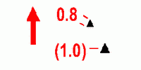 | 209 Груда валунов  Группа камней, тесно расположенных на небольшой площади, каждый из которых невозможно показать индивидуально. Знак ориентируется на север. В случае необходимости показать разницу между несколькими группами, размер треугольника может быть увеличен на 25% (до 1 мм).  Цвет: чёрный.
 | 210 Каменистый грунт  Каменистая и скальная поверхность, которая влияет на пробегаемость, должна быть отображена на карте. Точки наносятся произвольно. Плотность точек показывает степень пробегаемости. Возможно использование минимум трёх точек.  Цвет: чёрный.
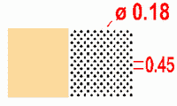 | 211 Открытый песчаный грунт  Поверхность с мягким песчаным или гравийным покрытием, снижающим скорость бега. В случае, если пробегаемость нормальная, следует использовать знаки 401 или 402.  Цвет: чёрный 12,5% (22 линии/см) и жёлтый 50% (см знак 402).
 | 212 Чистая скала  Хорошо пробегаемая скальная поверхность без растительности. Если имеется какая-либо растительность (трава, мох и т. п.), следует использовать знаки 401 или 402  Цвет: чёрный 30% (60 линий/см).

следующая страница >>>
<<< предыдущая страница
isom 2000 оглавление

